Guía de apoyo 8º básico matemática
Nombre: ___________________________________________
- RAÍZ CUADRADA
La raíz cuadrada de un número es otro número que si lo elevamos al cuadrado ($5^{2}$) obtenemos el primero. Es decir, para calcular la raíz cuadrada de un número tenemos que encontrar el número que multiplicado por sí mismo da como resultado el primer número.

Esta operación se representa con el símbolo

Ejemplo:
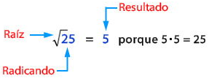

Instrucciones: resuelve las siguientes ejercicios de raíz cuadrada y escribe el número que corresponde en cada círculo
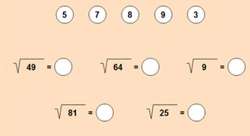

Instrucciones: calcula los siguientes ejercicios de potencia y raíz cuadrada. Luego responde la pregunta que se encuentra al final de los ejercicios.
$2^{2}$  $3^{2}$  $4^{2}$  $5^{2}$  $6^{2}$  $7^{2}$  $8^{2}$ | $\sqrt{16}$  $\sqrt{25}$  $\sqrt{49}$  $\sqrt{64}$  $\sqrt{100}$  $\sqrt{144}$

_________________________________________
¿Qué relación o similitud existe entre la raíz cuadrada y la potencia?
_________________________________________
_________________________________________
_________________________________________
Instrucciones: resuelve los siguientes ejercicios de raíz cuadrada, puedes usar las tablas de multiplicar si es necesario. Recuerda realizar el desarrollo de cada ejercicio.
$\sqrt{4}$

$\sqrt{36}$

$\sqrt{72}$

$\sqrt{18}$

$\sqrt{24}$

- VARIACIONES PORCENTUALES
En matemática, el concepto de la variación porcentual se utiliza para describir la relación entre un valor pasado y uno presente.

¿Cómo calcular la variación porcentual entre dos porcentajes?
Paso a paso
Para calcular la variación porcentual, identifica el valor antiguo y el nuevo de la cantidad que ha cambiado. Luego, resta el valor antiguo del nuevo. Divide la respuesta entre el valor antiguo. Por último, multiplica ese número por 100 para obtener la variación porcentual.
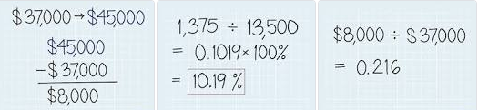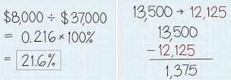

Instrucciones: resuelve los siguientes problemas de variaciones porcentuales en diversos contextos. Puedes guiarte con el paso a paso que está arriba. Realiza el desarrollo de cada ejercicio y responde la pregunta.
- Ana ahorró $34.000 que le alcanzaba exactamente para comprarse un par de botas. Si al llegar a la tienda había un descuento del 23%, ¿Cuánto gastó Ana finalmente en sus botas?

- En el último mes, el precio de un litro de leche ha subido $120. Si el precio del mes anterior era $550. ¿Cuál es el porcentaje de alza del precio de la leche?

- A principios de mes el precio de la gasolina de 95 octanos era de $755 el litro. Si aumentó un 23% el día 12 y luego disminuyó un 5% el día 26, ¿Cuál es el precio a fin de mes?

- Una bicicleta se ofrece con un descuento de un 13% al precio final de $85.000. ¿Cuál era el valor inicial de la bicicleta?

